別表2 名誉町民章の形状、意匠
様式 銀台無変七宝焼二段型一文字台付金鍍金(金メッキ)仕上げ

一文字台  寸法 40×20m／m  肉彫鳥台  赤七宝焼文字入  本章  寸法 φ60m／m  肉彫月桂樹台  菱剣、杉葉、ｗつつじ花  七宝焼3色(白・緑・赤)  町章  寸法φ17m／m  K24金ノセコ取付  (地金フォーニング仕上) | 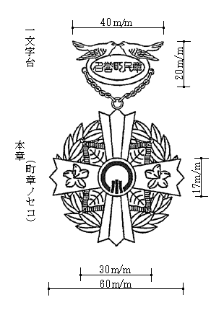

本章裏面
文字浮彫

付属  正絹蝶付首掛綬  リボン巾36m／m  ビロードケーススタンド式 | 